Stredoslovenská vodárenská prevádzková spoločnosť, a.s :
oznamuje,
že na základe rozhodnutia ÚRSO č. 0020/2024/V s účinnosťou od 21.6.2024 došlo k zmene ceny vodného a stočného. Ceny sú zverejnené na internetovej stránke dodávateľa.
Z dôvodu zistenia stavu vodomeru odberateľom vody, ktorí majú u dodávateľa evidované telefónne číslo, boli/budú zaslané interaktívne SMS-ky / ďalej i-SMS/ pre zaslanie fotografie a stavu vodomeru prostredníctvom aplikácie.

Dodávateľ žiada občanov, ktorým bola i-SMS doručená, aby pre nahlásenie stavu vodomeru prednostne využili túto možnosť.

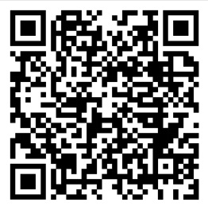
Občania, ktorí neobdržia i-SMS, alebo aplikáciu i-SMS nemôžu využiť, môžu stav vodomeru oznámiť jedným z nasledovných spôsobov:
- Vyplnením ONLINE formulára, ktorý je zverejnený
na www.stvps.sk alebo aj pomocou uvedeného QR
kódu bude odberateľ presmerovaný na stránku dodávateľa
kde sa nachádza tento formulár
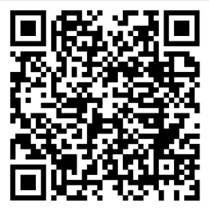
- Zaslaním stavu alebo fotografie vodomeru e-mailom na adresu cc@stvps.sk
- Zaslaním textovej SMS /bez foto vodomeru/ na tel.číslo: +421 902 020 419
- Telefonicky na tel. číslo Call centra: 0850 111 234 iba v pracovných dňoch v čase od 7.30 do 15.00 hod.
Pri oznamovaní stavu vodomeru e-mailom alebo textovou sms je potrebné uviesť:
meno a priezvisko, adresu odberného miesta, dátum odpočtu a stav vodomeru.

Vzhľadom na obmedzené možnosti pri preberaní telefonických hovorov iba v pracovných dňoch od 7.30 do 15.00 hod., ako aj na kapacitné dôvody CC pri preberaní hovorov dodávateľ doporučuje stav vodomeru oznámiť vyplnením ONLINE formulára na www.stvps.sk alebo oznámenie zaslať formou SMS alebo e-mailom, čo je možné bez časového obmedzenia.

Stav vodomeru je možné nahlásiť do 19.7.2024.

Za ústretovosť a pochopenie Vám dodávateľ vody ďakuje.

